

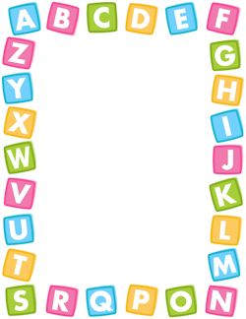

ROTINA DO MATERNAL II

TIA DANYLA

SEXTA- FEIRA

08/05/2020

* **TEMA DA AULA:**  Semana do amor maior.
* **HORA DA CANÇÃO:** tum tum- Música Infantil Dia das Mães

<https://www.youtube.com/watch?v=17u83vHmRVo>

* **HORA DA HISTÓRIA:**
* **HORA DA AULA EXTRA:** Onde está minha Mãe?

https://www.youtube.com/watch?v=Yc8Rnq1EBuU

* **VÍDEOS:** Vídeo das mães link: <https://www.youtube.com/watch?v=UrDIIrLmnro>
* **DESPEDIDA:** Mãe ( Rick Renner) <https://www.youtube.com/watch?v=QTXt7zFo8js>